Ford probe  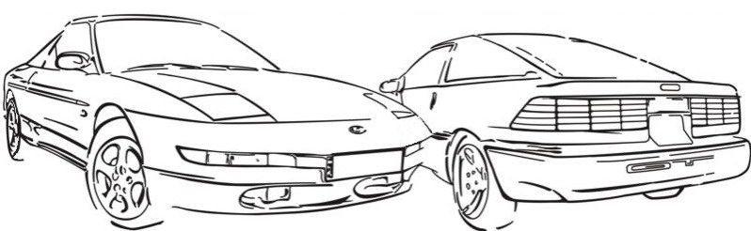  Klub polska  www.fordprobe.pl ● Spotkania klubowe  ● Forum dyskusyjne  Zapraszamy ● Ciekawostki  ● Aktualności  Voodoo ● Porady | Ford probe  Klub polska  www.fordprobe.pl ● Spotkania klubowe  ● Forum dyskusyjne  Zapraszamy ● Ciekawostki  ● Aktualności  Voodoo ● Porady
Ford probe  Klub polska  www.fordprobe.pl ● Spotkania klubowe  ● Forum dyskusyjne  Zapraszamy ● Ciekawostki  ● Aktualności  Voodoo ● Porady | Ford probe  Klub polska  www.fordprobe.pl ● Spotkania klubowe  ● Forum dyskusyjne  Zapraszamy ● Ciekawostki  ● Aktualności  Voodoo ● Porady
Ford probe  Klub polska  www.fordprobe.pl ● Spotkania klubowe  ● Forum dyskusyjne  Zapraszamy ● Ciekawostki  ● Aktualności  Voodoo ● Porady | Ford probe  Klub polska  www.fordprobe.pl ● Spotkania klubowe  ● Forum dyskusyjne  Zapraszamy ● Ciekawostki  ● Aktualności  Voodoo ● Porady
Ford probe  Klub polska  www.fordprobe.pl ● Spotkania klubowe  ● Forum dyskusyjne  Zapraszamy ● Ciekawostki  ● Aktualności  Voodoo ● Porady | Ford probe  Klub polska  www.fordprobe.pl ● Spotkania klubowe  ● Forum dyskusyjne  Zapraszamy ● Ciekawostki  ● Aktualności  Voodoo ● Porady

